**Отчет по лабораторной работе №5**

*дисциплина: Архитектура компьютера*

Сергеев Даниил Олегович

Содержание

# 1 Цель лабораторной работы

Приобретение практических навыков работы в Midnight Commander. Освоение инструкций языка ассемблера mov и int.

# 2 Задание

Необходимо открыть Midnight Commander и с помощью него создать файл lab5-1.asm. В полученном файле необходимо ввести программу вывода и записи строки с использованием подпрограмм из файла in_out.asm и без.

# 3 Ход выполнения лабораторной работы

1. Открываем Midnight Commander и создаем папку lab05 в каталоге ~/work/arch-pc.

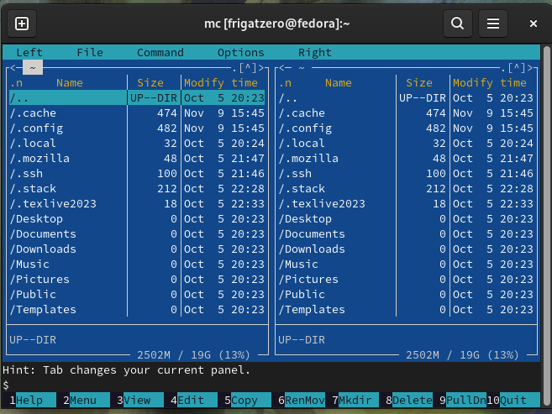

Рис. 1: Окно Midnight Commander

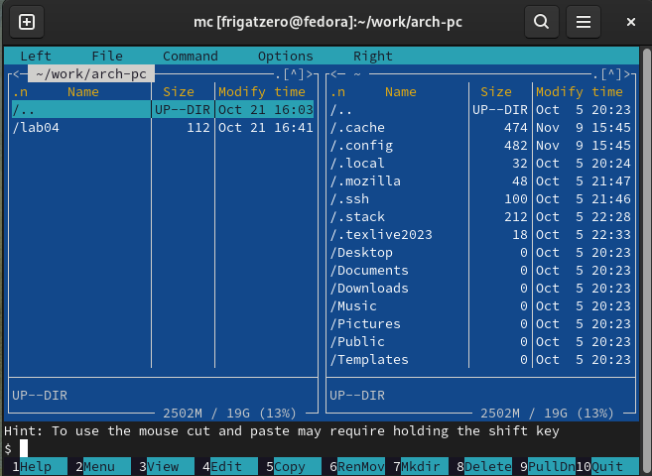

Рис. 2: Переходим в каталог ~/work/arch-pc

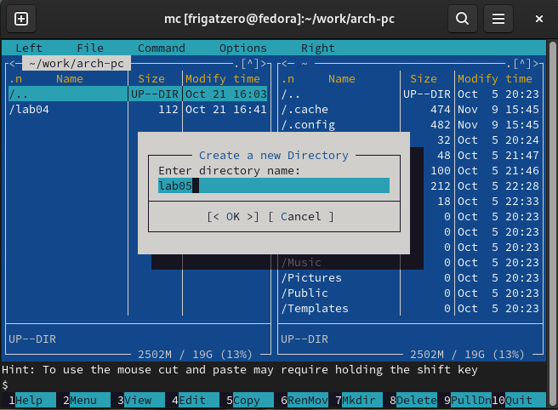

Рис. 3: Создаем папку lab05

1. Переходим в папку lab05. С помощью команды touch создаем файл lab5-1.asm. Открываем файл с помощью встроенного редактора mc и вводим текст программы из первого листинга. Сохраняем файл и открываем его для просмотра с помощью клавиши F3.

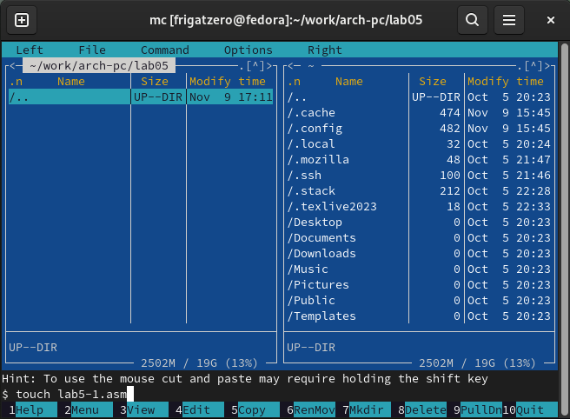

Рис. 4: Ввод команды touch

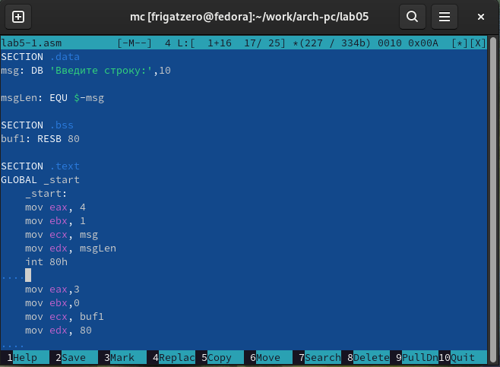

Рис. 5: Переписываем текст программы в редактор

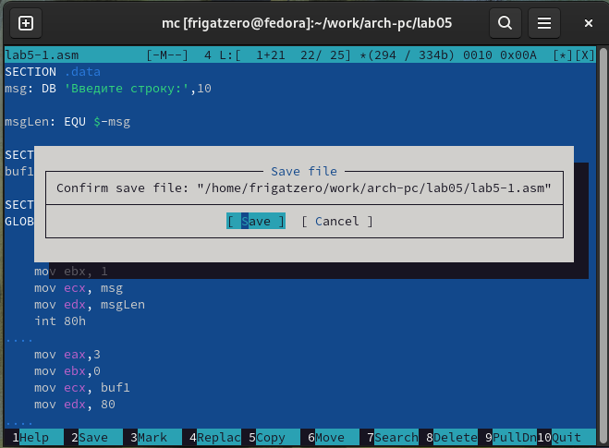

Рис. 6: Сохранение файла

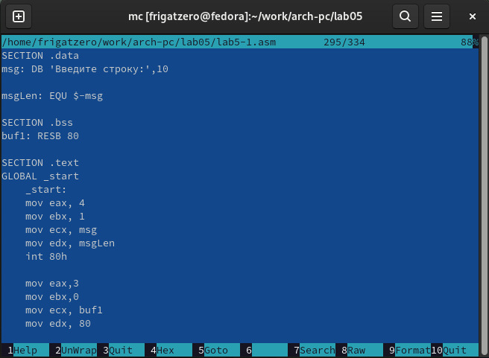

Рис. 7: Просмотр содержимого файла

1. Оттранслируем текст программы в объектный файл, выполняем его компоновку и запускаем.

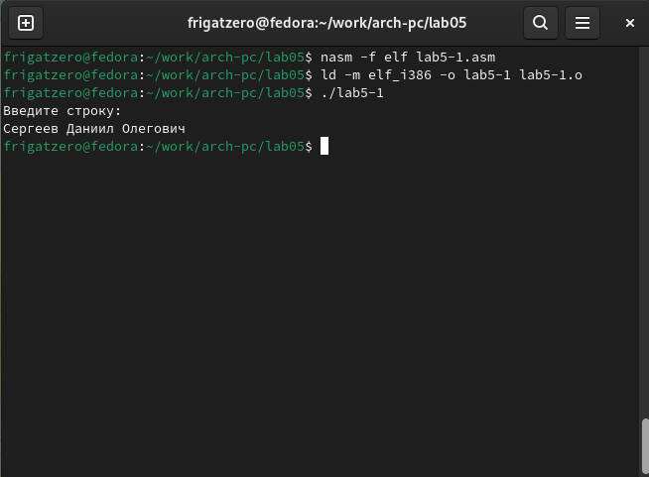

Рис. 8: Проверяем работу программы

1. Открываем каталог с файлом lab5-1.asm в левом окне и каталог с файлом in_out.asm в правом окне. Копируем скаченный файл в левый каталог с помощью клавиши F5.

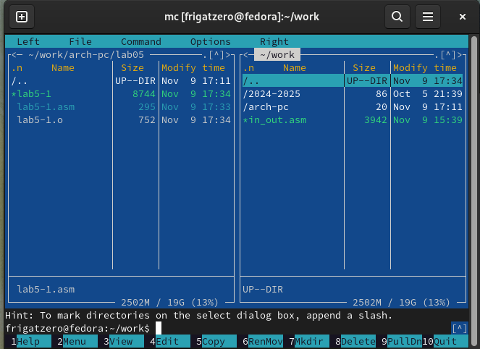

Рис. 9: Вид открытых каталогов слева и справа

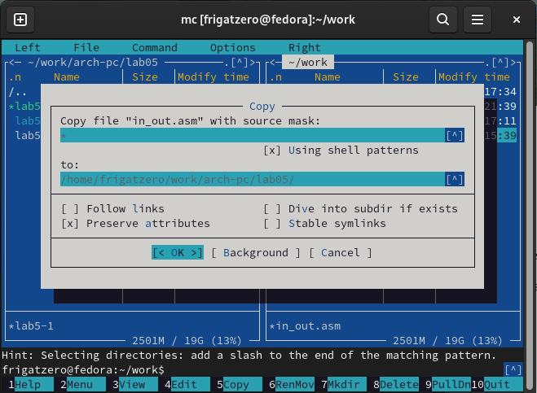

Рис. 10: Окно копирования файлов

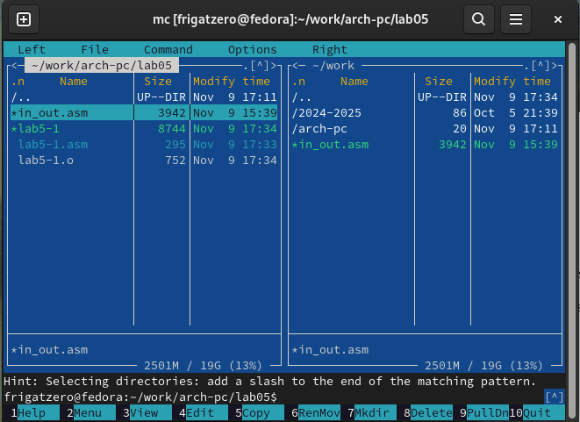

Рис. 11: Операция прошла успешно

1. Создаем копию файла lab5-1.asm с именем lab5-2.asm

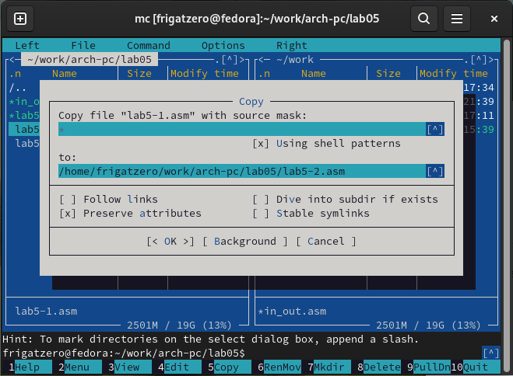

Рис. 12: Копирование lab5-1.asm в lab5-2.asm

1. Открываем файл lab5-2.asm и исправляем текст программы с использованием подпрограмм из внешнего файла in_out.asm в соответствии с вторым листингом. Создаем исполняемый файл и проверяем.

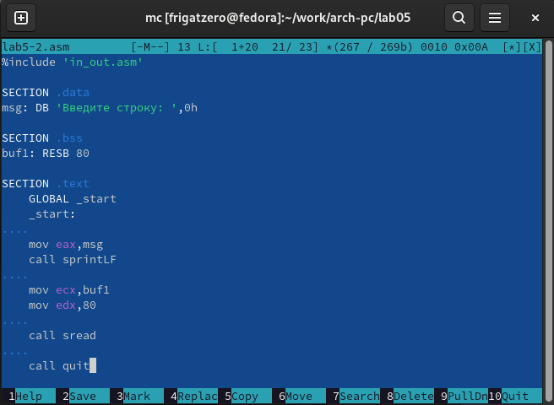

Рис. 13: Исправляем текст программы

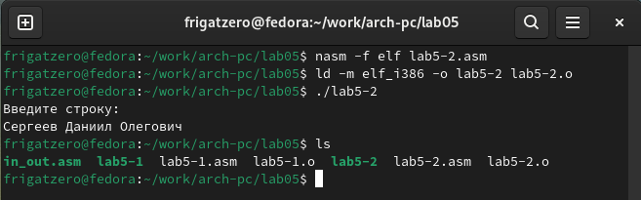

Рис. 14: Проверяем исполняемый файл

1. В файле lab5-2.asm заменяем подпрограмму sprintLF на sprint, из файла создаем исполняемый файл и проверяем его работу. Как можно заметить, после замены подпрограммы, убрался символ переноса строки, поэтому ввод строки в программу начался сразу после печати сообщения.

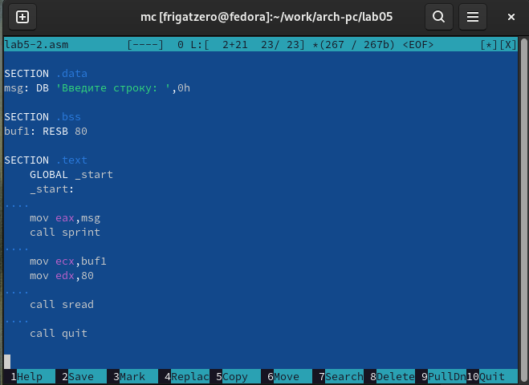

Рис. 15: Меняем sprintLF на sprint

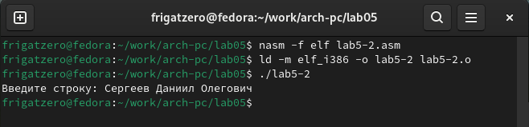

Рис. 16: Проверяем работу программы

# 4 Ход выполнения заданий для самостоятельной работы

1. Копируем файл lab5-1.asm в файл lab5-1copy.asm. Изменяем текст программы так, чтобы строка выводилась на экран после записи с клавиатуры. Проверяем работу программы.

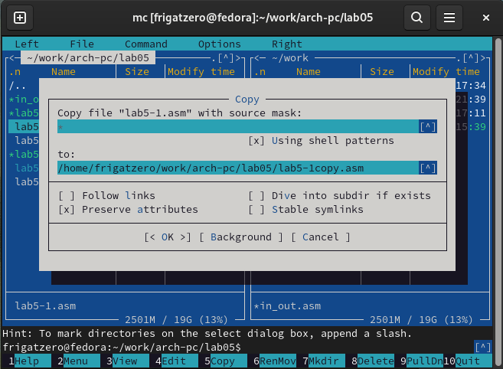

Рис. 17: Копируем файл lab5-1.asm в файл lab5-1copy.asm

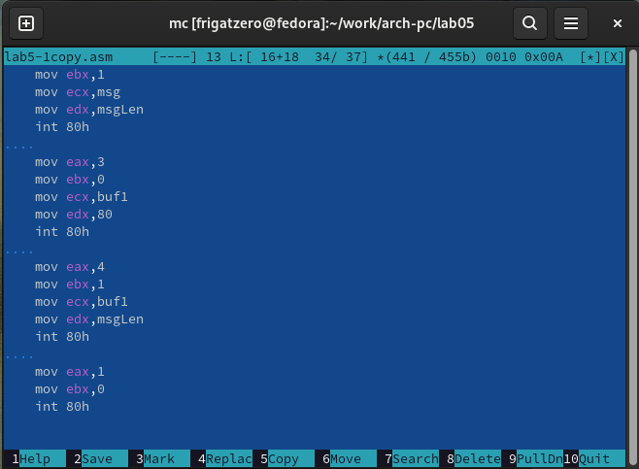

Рис. 18: Вносим изменения в фал lab5-1copy.asm

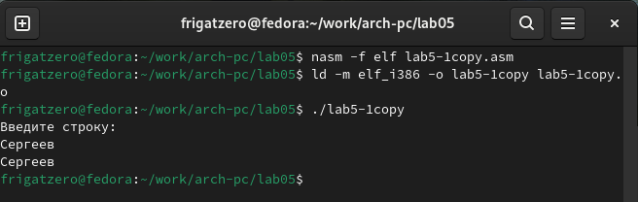

Рис. 19: Проверяем работу программы lab5-1copy.asm

1. Копируем файл lab5-2.asm в файл lab5-2copy.asm. Изменяем текст программы так, чтобы строка выводилась на экран после записи с клавиатуры с использованием программ из внешнего файла in_out.asm. Проверяем работу программы.

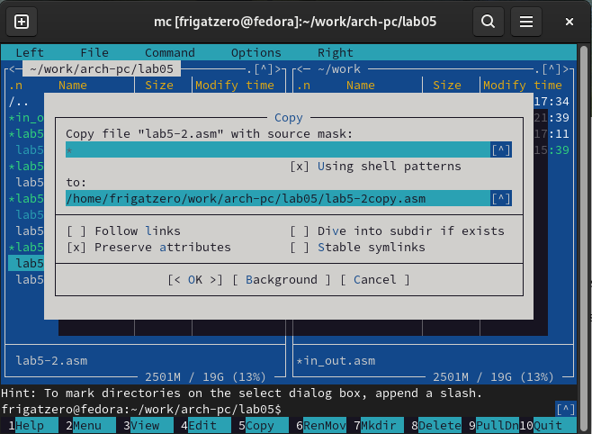

Рис. 20: Копируем файл lab5-2.asm в файл lab5-2copy.asm

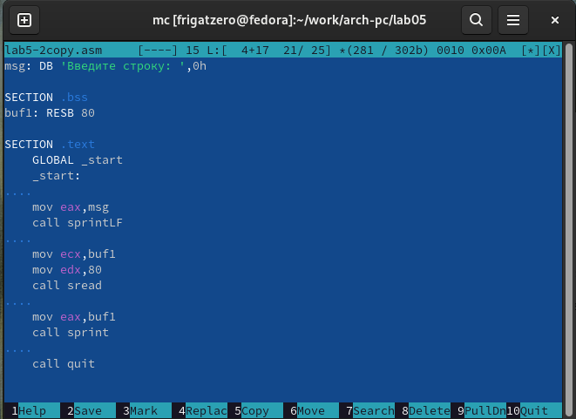

Рис. 21: Вносим изменения в фал lab5-2copy.asm

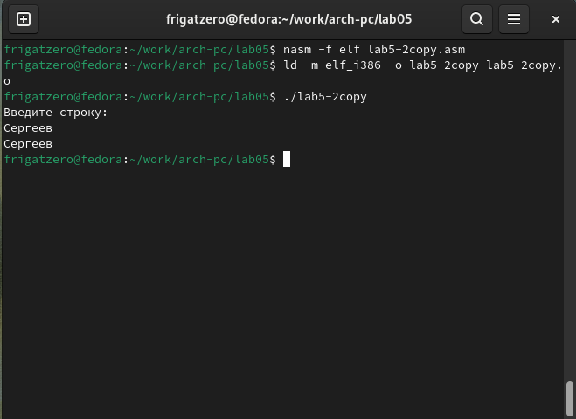

Рис. 22: Проверяем работу программы lab5-2copy.asm

# 5 Вывод

После выполнения заданий лабораторной работы и заданий для самостоятельной работы я приобрел практические навыки работы в файловом менеджере Midnight Commander и освоил инструкции языка ассемблера mov и int на примере комманд ввода и вывода строк, а также узнал как использовать подпрограммы из других файлов, написанных на языке NASM.